湘教版七年级上册课堂同步检测
第二章 地球的面貌
第二节 世界的海陆分布
巩固基础

一、选择题（每小题只有一个选项符合题意）
1.我们居住的星球之所以叫地球，你认为理由应该是 （ ）
A．地球表面71%是海洋 B．地球表面29%是陆地
C．人们生活在陆地上 D．海洋对我们的影响太小
2.面积最大的大洲和面积最大的大洋分别是： （ ）
A．大洋洲、北冰洋 B．亚洲、太平洋
C．非洲、大西洋 D．北美洲、印度洋
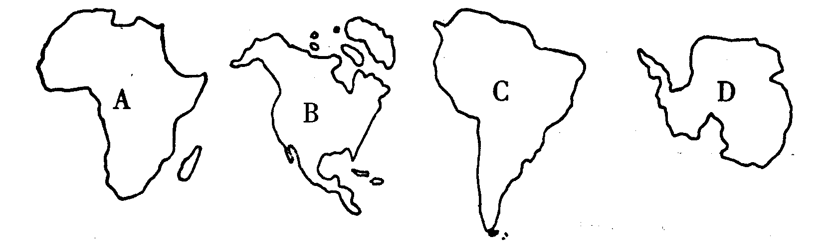
3.下列四个大洲中，表示南美洲的是 （ ）
4.亚洲和非洲的分界线是 （ ）
A．苏伊士运河 B．巴拿马运河 C．乌拉尔河 D．大高加索山脉
5.关于海洋的叙述，正确的是 （ ）
A.太平洋位于亚洲、非洲与南美洲、北美洲之间
B.印度洋分布在东半球，位于亚洲、欧洲和非洲之间
C.北冰洋被亚洲、欧洲和北美洲所环绕
D.大西洋完全位于西半球
6.七大洲中，符合面积由大到小排序的是 （ ）
A.亚洲、非洲、欧洲、北美洲 B.亚洲、南极洲、非洲、北美洲
C.北美洲、南美洲、亚洲 D.亚洲、非洲、南美洲
7.赤道穿过的大陆有 （ ）
A.亚欧大陆、北美大陆 B.亚欧大陆、澳大利亚大陆
C.亚欧大陆、南美大陆 D.非洲大陆、南美大陆
8.亚洲濒临的大洋有 （ ）
A.北冰洋、太平洋、印度洋 B.北冰洋、太平洋、南海
C.太平洋、印度洋、大西洋 D.太平洋、印度洋、地中海
9.环绕北冰洋的大洲是 （ ）
A.亚洲、欧洲、北美洲 B.南美洲、北美洲、欧洲
C.亚洲、欧洲、非洲 D.亚洲、欧洲、南美洲
10.全部位于北半球的大洲是 （ ）
A.北美洲、亚洲 B.亚洲、欧洲 C.北美洲、大洋洲 D.北美洲、欧洲

二、非选择题
11.地球上最大的陆地叫 ，最小的大陆是 。世界上最大的岛屿是位于 洲的 岛。
12.读世界海陆分布示意图，完成下列要求：
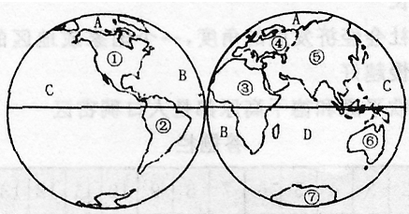

(1)填出上图中数字所代表的大洲名称：① ；④ ；⑥ ；⑦ 。我国位于 洲。
(2)将图中字母所代表的大洋的名称填写在下列的空格内。
A ，B ， D ，四大洋中面积最大的是 ，介于五大洲之间的大洋是 和 ，跨经度最多的大洋是 。
(3)七大洲中面积最大的是 ，同为一个大陆的大洲是＿＿＿＿ 和 。
（4）就东西半球来说，陆地主要分布在 半球，就南北半球来说，陆地主要分布在 半球。
（5）①⑤大洲的分界线为 。①②大洲的分界线为 。
能力提升

一、选择题（每小题只有一个选项符合题意）
1.纬度位置最高、跨经度最多的大洲和大洋分别是 （ ）
A.亚洲、太平洋 B.北美洲、大西洋
C.南极洲、北冰洋 D.欧洲、印度洋
2.被五个大洲包围的大洋有 （ ）
A.大西洋、印度洋 B.太平洋、大西洋
C.北冰洋、大西洋 D.太平洋、印度洋
3.下列有关世界海陆分布的叙述，正确的是 （ ）
A.无论是北半球还是南半球，都是海洋面积比重大
B.赤道穿过的大洲有亚洲、非洲和北美洲
C.七大洲中，北美洲是唯一全部位于北半球的洲
D.北回归线穿过的大洲有欧洲、非洲、亚洲、北美洲
4.位于欧、亚、非三洲之间的海是 （ ）
A.里海 B.黑海 C.地中海 D.红海
5.下列各组地理事物，均为大洲分界线的是 （ ）
A.苏伊士运河、京杭运河 B.苏伊士运河、巴拿马运河
C.土耳其海峡、霍尔木兹海峡 D.乌拉尔山脉、阿尔卑斯山脉
二、非选择题
6.读下列四大洲图，完成要求。

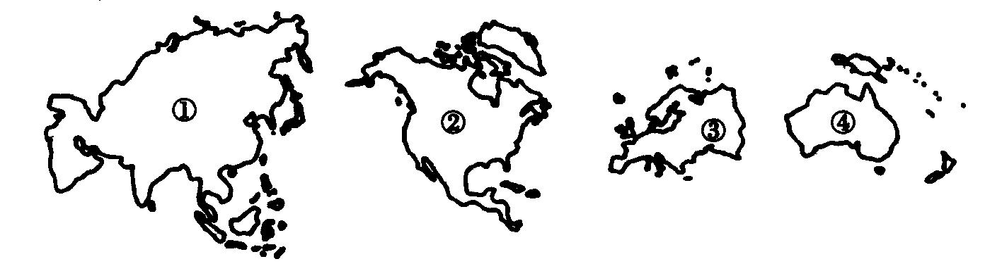

⑴①大洲的北部是＿＿＿＿洋，东部是＿＿＿＿洋。
⑵④大洲的东部是＿＿＿＿洋，西部是＿＿＿＿洋。
⑶从南、北半球看，③大洲位于＿＿＿＿半球；从东、西半球看，②大洲位于＿＿＿＿半球。
7.如果小明乘坐一架从广州起飞的飞机，沿北回归线向东绕地球一周，他将依次飞越那些大洲和大洋？＿＿＿＿＿＿＿＿＿＿＿＿＿＿＿＿＿＿＿＿＿＿＿＿＿＿＿＿＿＿。
8.试一试。有人说，无论我们怎样划分，地球的任意两个大小相等的半球，都是海洋面积大于陆地面积。请你用地球仪试一试，看看这种说法是否成立。
9.下图是一幅不完整的世界海陆分布草图，请你在相应的位置上画出所缺的大洲轮廓，使之成为一幅完整的世界海陆分布略图，并在合适的位置填出七大洲、四大洋的名称。

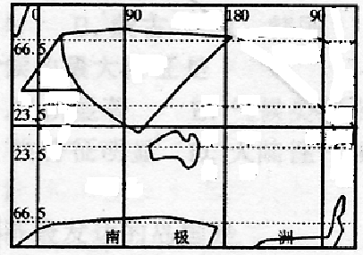

参考答案
巩固基础

一、选择题（每小题只有一个选项符合题意）
1—5：CBCAC； 6—10：DCAAB

二、非选择题
11.亚欧大陆 澳大利亚大陆 北美 格陵兰岛
12.(1)北美洲 欧洲 大洋洲 南极洲 亚
(2)北冰洋 大西洋 印度洋 太平洋 太平洋 大西洋
(3)亚洲 亚洲 欧洲
（4）东 北
（5）白令海峡 巴拿马运河
能力提升

一、选择题（每小题只有一个选项符合题意）
1—5：CBACB
二、非选择题
6.⑴北冰洋 太平洋 ⑵太平洋 印度洋 ⑶北 东
7.亚洲—太平洋—大洋洲—北美洲—大西洋—非洲—印度洋—亚洲
8.略
9.提示：画非洲、南美洲、北美洲的轮廓图时应注意：赤道穿过非洲的中部、南美洲的北部；南美洲的南部在南回归线和南极圈之间。（如下图）

